기초컴퓨터그래픽스 HW5
20211562 이동협

요구 내용
- 임의의3D물체에 대해서 Gouraud shading과 Phong shading 효과를 적용하라.
1 번 키를 누르면 Gouraud shading, 2번 키를 누르면 모든 object에 대해Phong shading 효과가 적용된다. `키를 누르면 초기의 simple shading으로 돌아간다.
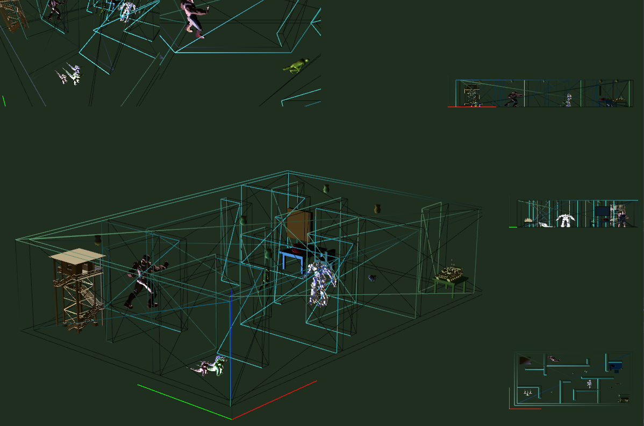
Gouraud shading을 적용한 모습.
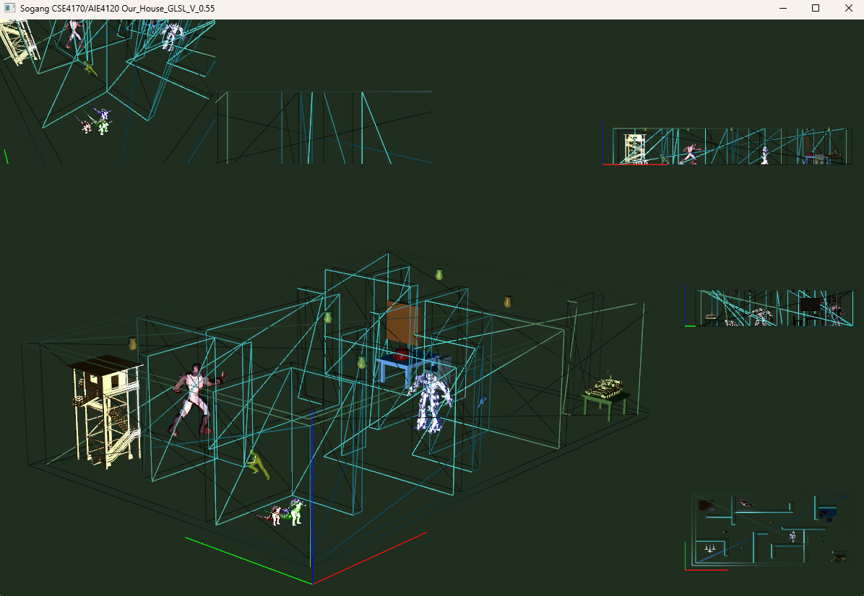
Phong shading을 적용한 모습.

2. 임의로 선정한 3D물체(정적, 동적 하나씩)에 자신이 촬영한 영상을 사용해 텍스처를 입히기.
Phong, Gouraud shading 사용 시 디폴트 값은 linear filter이며 N 키를 누르면 Nearest filter, L 키를 누르면 Linear filter를 적용할 수 있다.(줌을 많이 당겨서 텍스처를 확인하면 두 필터의 차이가 미세하게 보인다.)
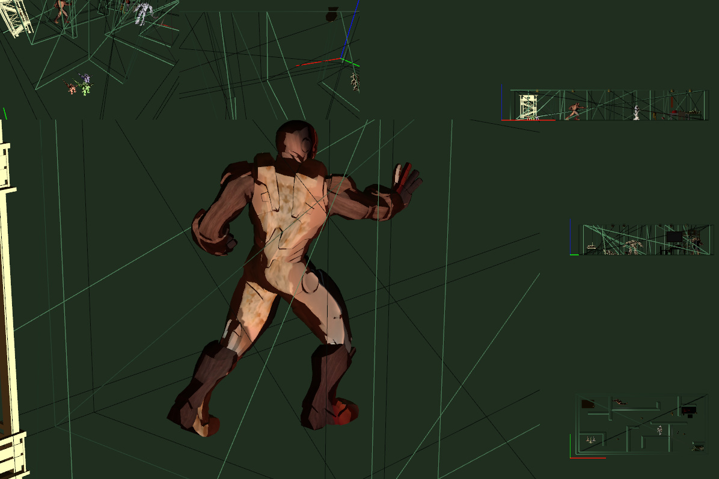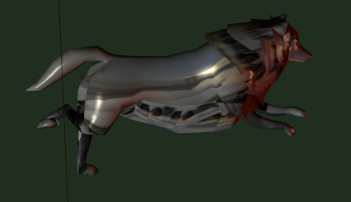
정적인 물체는 Ironman, 동적인 물체는 Wolf에 텍스처를 입혔다.
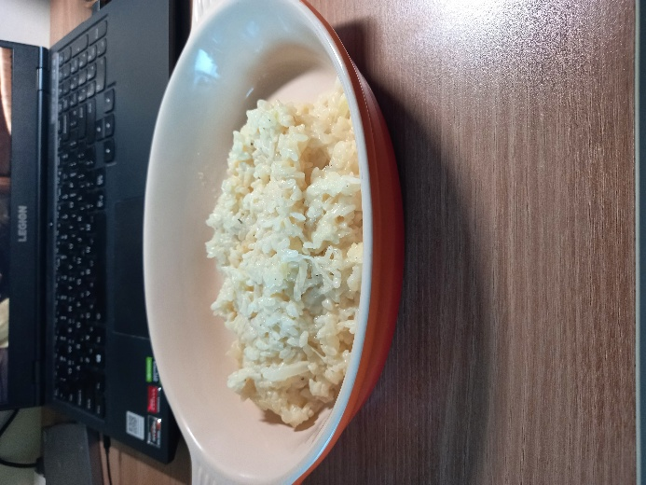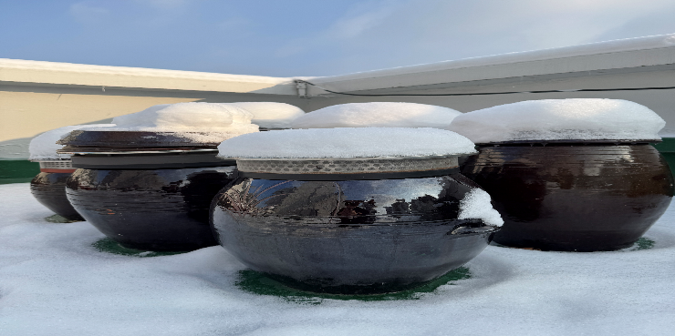
위 사진은 순서대로 Ironman, Wolf의 텍스처.

3. 세상 좌표계를 기준으로 최소한 한 개 이상의 광원 배치
건물의 중앙 천장에 점 광원을 추가했으며3번 키를 누르면 on/off된다.
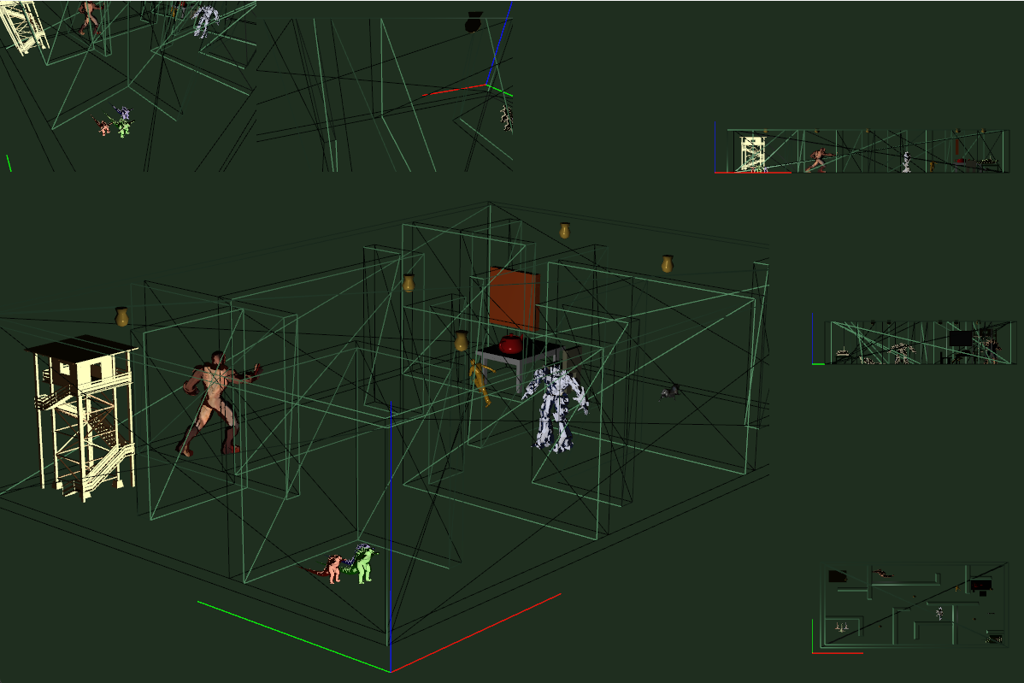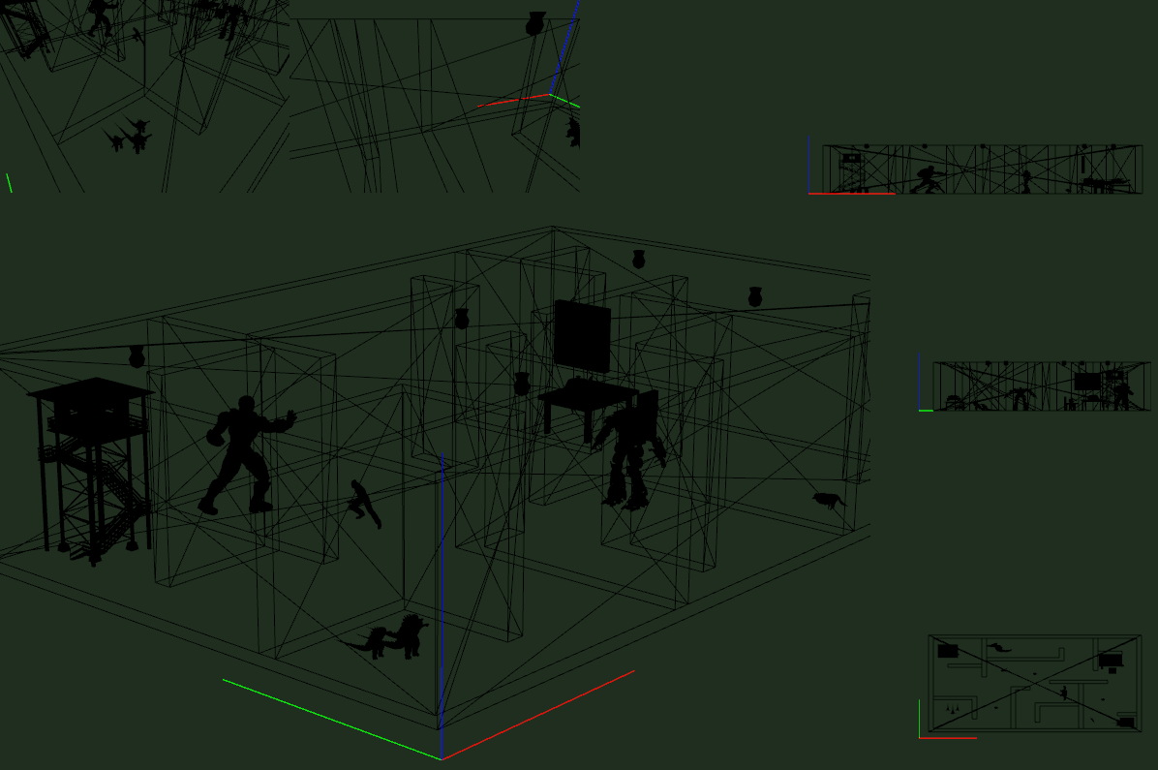

4. 움직이는 카메라에 대해 눈 좌표계를 기준으로 광원을 배치
화면에서 가장 큰 뷰포트에 그려지는 메인 카메라를 따라 움직이는 푸른색 스포트라이트 광원을 배치
4번 키를 누르면 ON/OFF 가능. 아래는 메인 카메라 이동/회전 단축키 설명
Q: Z축 시계방향 회전(Rotate 모드) Z축 +방향 이동(Move 모드)
E: Z축 반시계방향 회전 (Rotate 모드) Z축 -방향 이동(Move 모드)
W: X축 시계방향 회전(Rotate 모드) Y축 +방향 이동(Move 모드)
S: X축 반시계방향 회전(Rotate 모드) Y축 -방향 이동(Move 모드)
A: Y축 반시계방향 회전(Rotate 모드) X축 -방향 이동(Move 모드)
D: Y축 시계방향 회전(Rotate 모드) X축 +방향 이동(Move 모드)
R: (Rotate 모드) (Move 모드) 전환 토글(Default: Move 모드)
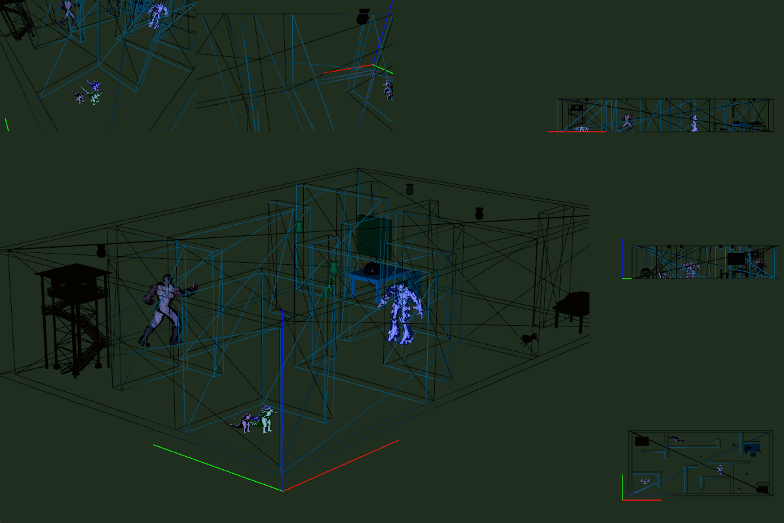
5. 움직이는 물체에 고정된 광원, 즉 그 물체의 모델링 좌표계에 배치한 광원을 구현
움직이는 물체인 Wolf의 머리에 빨간색 점 광원이 고정되어있어 늑대가 바라보는 방향으로 비춘다. 5 번키를 누르면 on/off 가능하다.
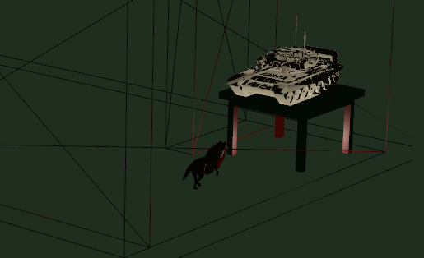
6. 다각형에 대해 투명한 효과를 생성. 투명한 상태에서 무게 중심 둘레로 적절히 회전하며 불투명도를 조절 가능해야함.
정적인 물체 Tower에 대해 투명한 효과를 생성함. 6번 키를 누르면 투명한 효과가 작동하여 z축 중심으로 회전하며 살짝 투명해진다. 이때 7번 키를 누르면 불투명도가 낮아져서 투명해지고 8번 키를 누르면 불투명도가 높아져서 불투명해진다.
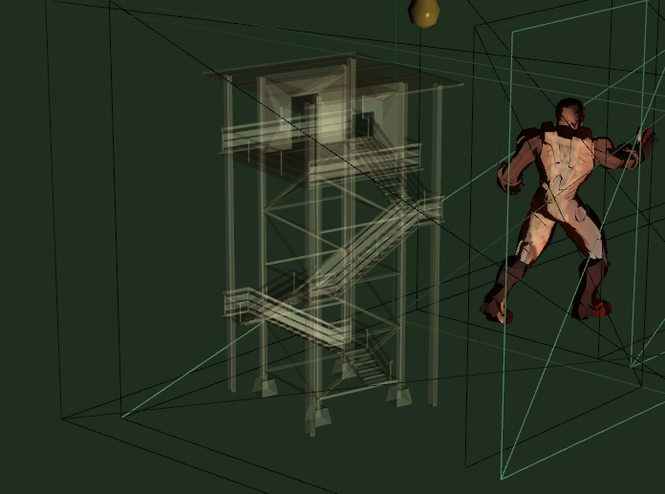
7. 재미있는 쉐이더 효과를 최대2개까지 구현
효과1 – 9번 키를 누르면 007 영화처럼 메인 뷰포트 가운데 원 범위만 보이는 효과 생성.
효과2 – 0번 키를 누르면 레드벨벳 필터 효과(빨간 색만 살리고 나머지는 흑백효과) 생성.
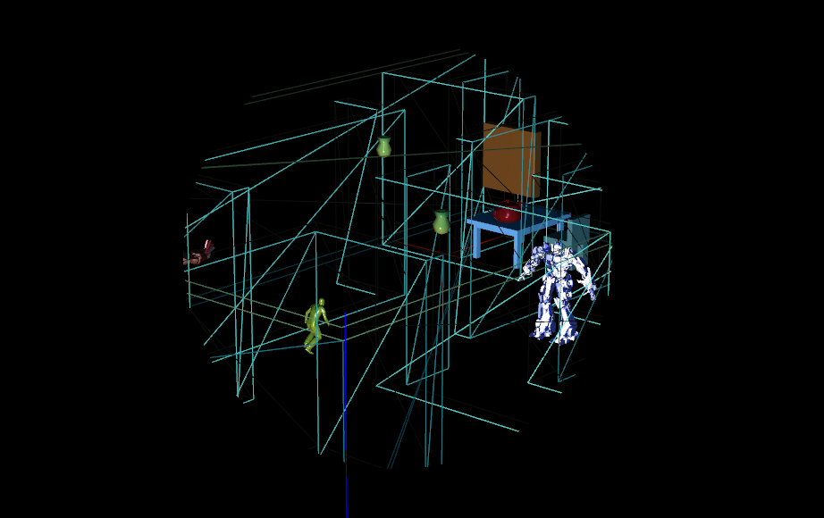
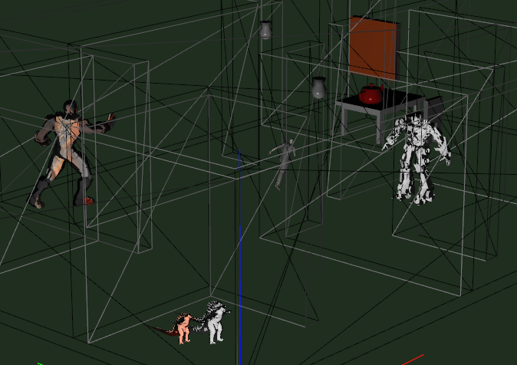
[조작 방법]
Q: Z축 시계방향 회전(Rotate 모드) 메인카메라Z축 +방향 이동(Move 모드)
E: Z축 반시계방향 회전 (Rotate 모드) 메인카메라Z축 -방향 이동(Move 모드)
W: X축 시계방향 회전(Rotate 모드) 메인카메라 Y축 +방향 이동(Move 모드)
S: X축 반시계방향 회전(Rotate 모드) 메인카메라Y축 -방향 이동(Move 모드)
A: Y축 반시계방향 회전(Rotate 모드) 메인카메라X축 -방향 이동(Move 모드)
D: Y축 시계방향 회전(Rotate 모드) 메인카메라X축 +방향 이동(Move 모드)
R: 메인카메라 (Rotate 모드) (Move 모드) 전환 토글(Default: Move 모드)
T: 표시되는 정적 카메라 전환
F: 카메라 Frame On-Off
-: 동적 카메라 축소
=(+): 동적 카메라 확대
마우스 좌클릭 드래그: 동적 카메라 해당 방향으로 회전
마우스 휠 위로: 동적 카메라 확대
마우스 휠 아래로: 동적 카메라 축소

